Vào repo, mục releases và tải file zip

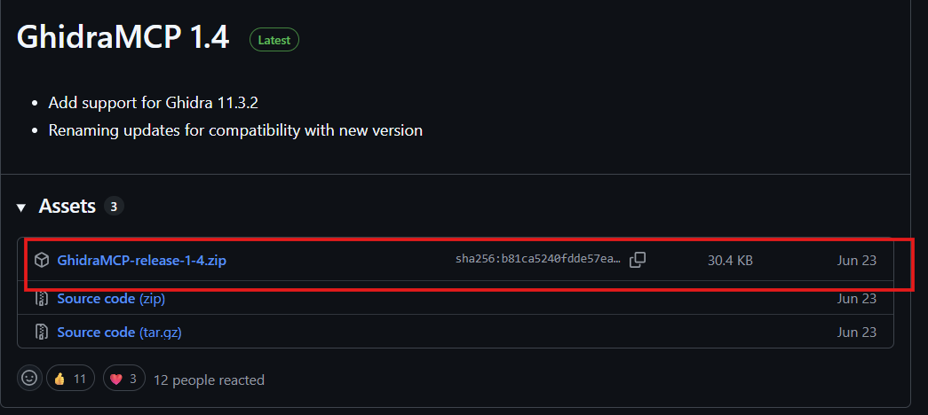
Sau đó giải nén, mở ghidra lên
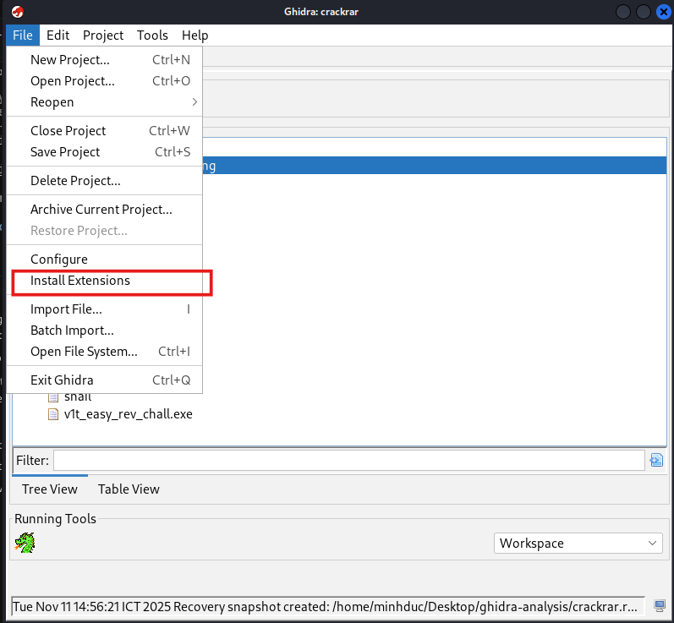
Click vào mục Install Extensions. Ở đây nếu chưa add thì có cái nút +, click vào
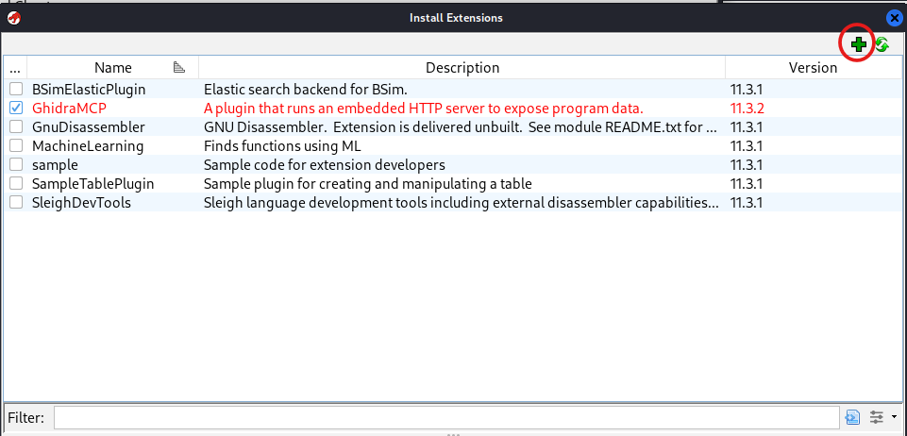
Tìm tới file GhidraMCP-1-4.zip và ấn ok
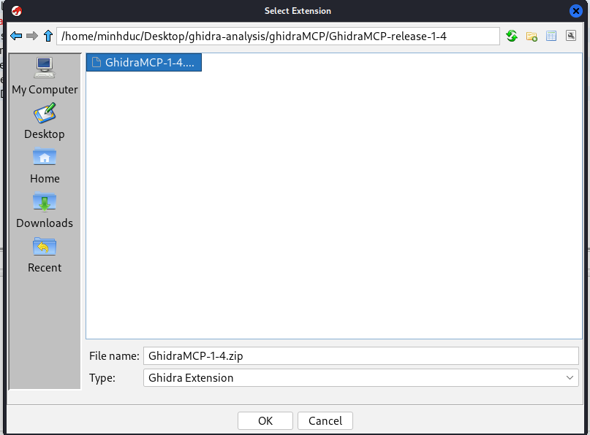
Tiếp theo, mở 1 file bất kỳ đã load vào trong ghidra, click vào Configure
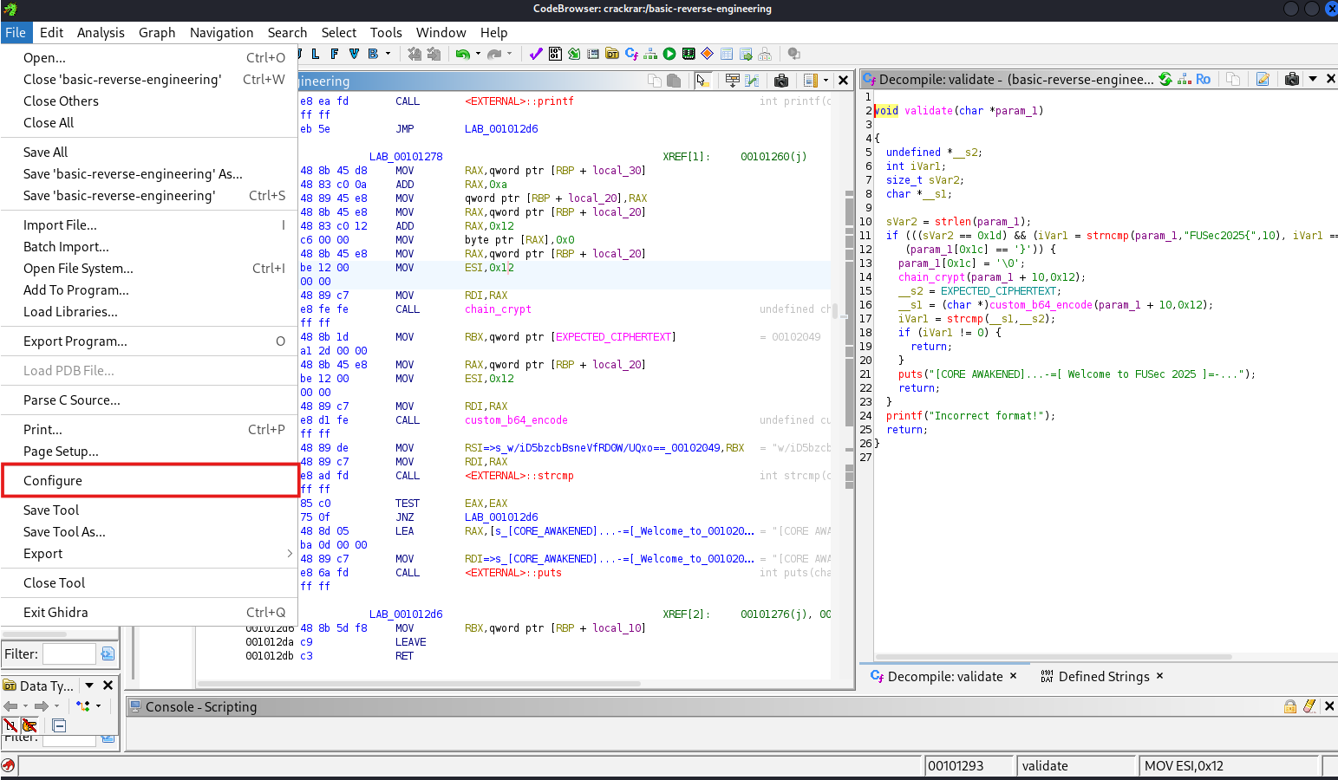
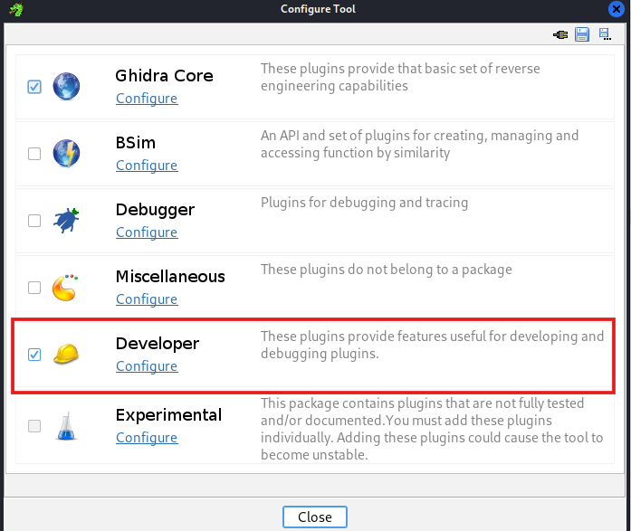
Vào Configure nằm ở mục Developer để check
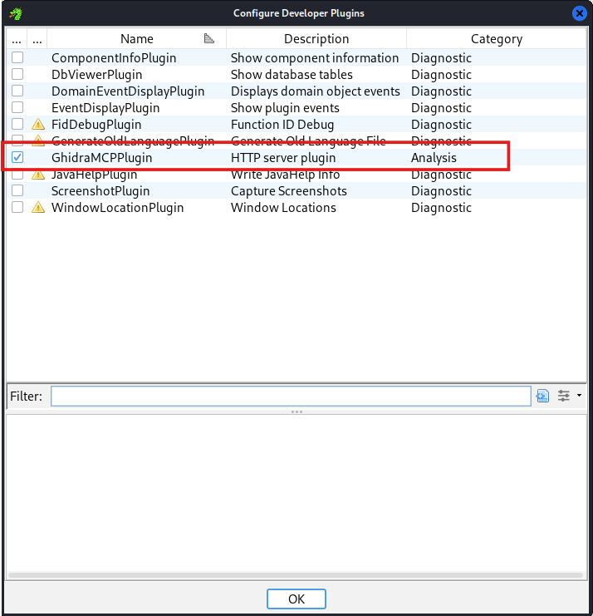
Tới đây ta tiến hành chạy file bridge_mcp_ghidra.py nằm cùng trong thư mục của repo
python3 bridge_mcp_ghidra.py --transport sse --mcp-host 127.0.0.1 --mcp-port 8081 --ghidra-server http://127.0.0.1:8080/
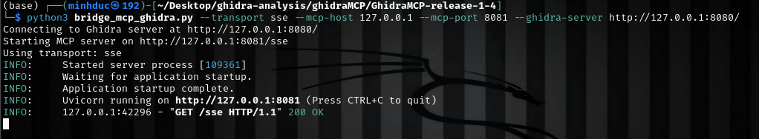
>Nếu đã tải cursorAI và thực hiện tạo mcp chạy hexstrikeAI thì các bước còn lại y chang<
Tiếp theo ta sẽ tải cursorAI để tạo MCP server và tương tác
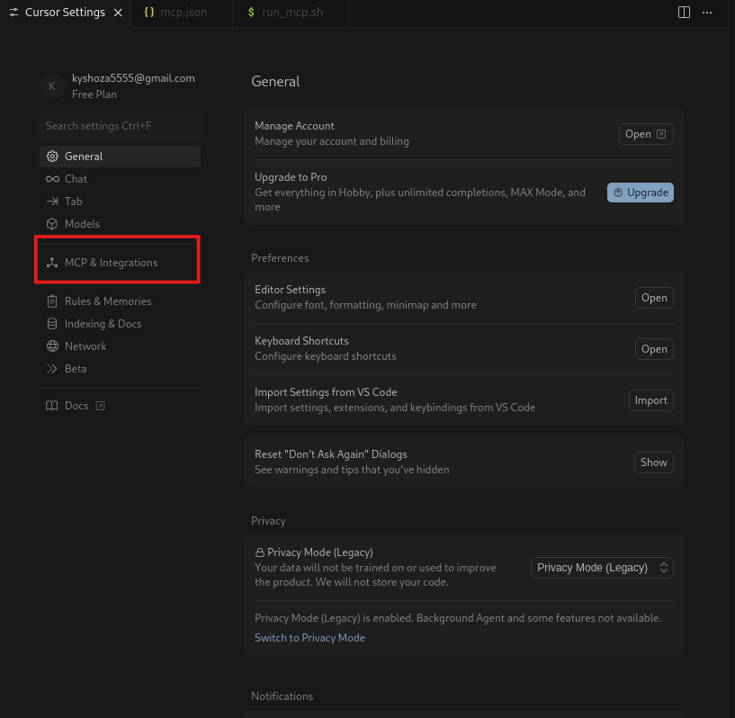
Vào MCP & Intergrations
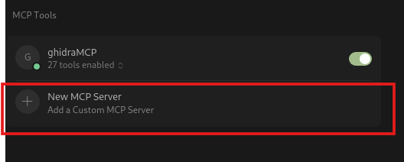
Click chọn New MCP Server
Lúc này màn hình sẽ hiện ra file mcp.json
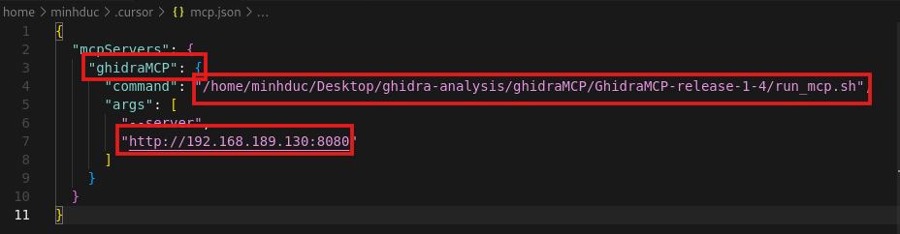
Đây là file của mình, các bạn cần thay
+ tên
+ path tới file run_mcp.sh (nằm cùng với thư mục chứa file bridge_mcp_ghidra.py luôn)
+ Ip local cá nhân của máy các bạn
Tạo thêm 1 file run_mcp.sh. Thay đường dẫn của các bạn vào. Và nhớ chmod +x file sh
Tới đây là có thể chat được rồi. Mình thử với 1 file cơ bản
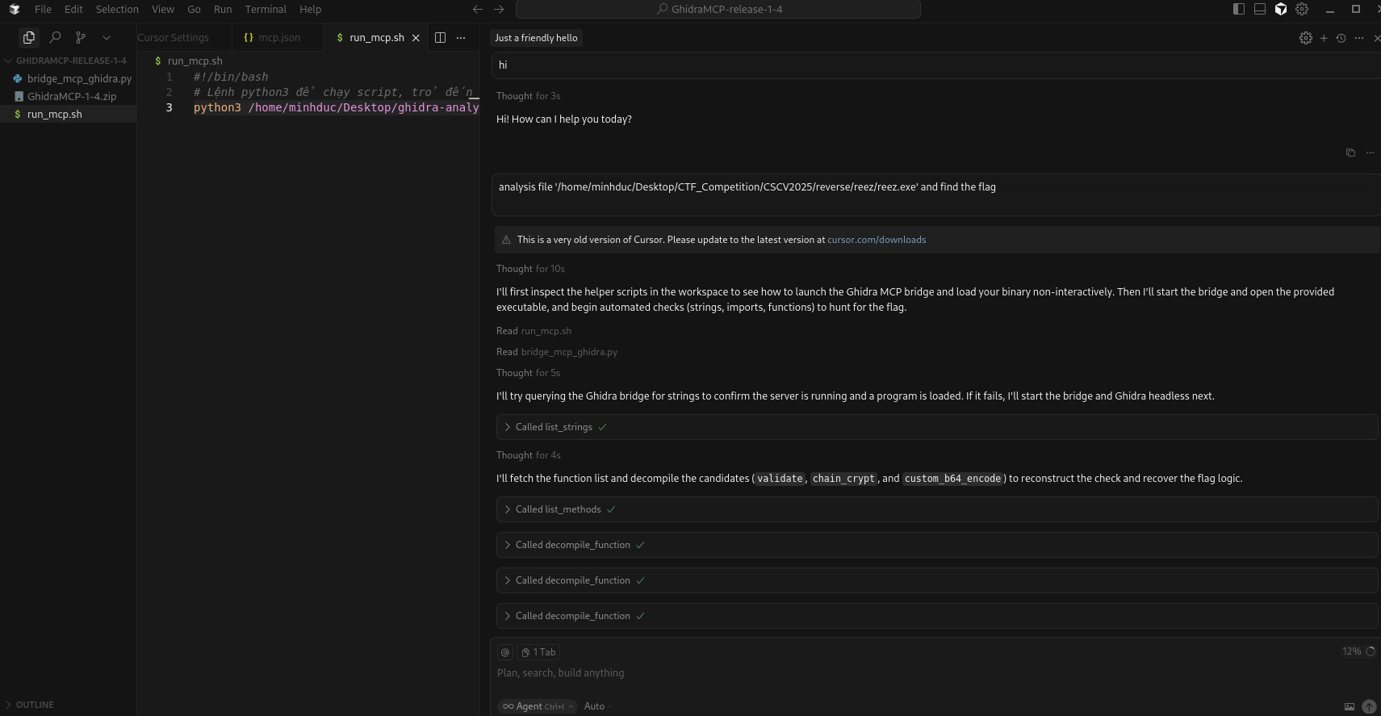
Để ý thì khi các bạn chờ nó chạy, nó sẽ hiện ra các cái comand call tool để bảo bạn run tool, click vào tới lúc nó gen ra được script và chạy
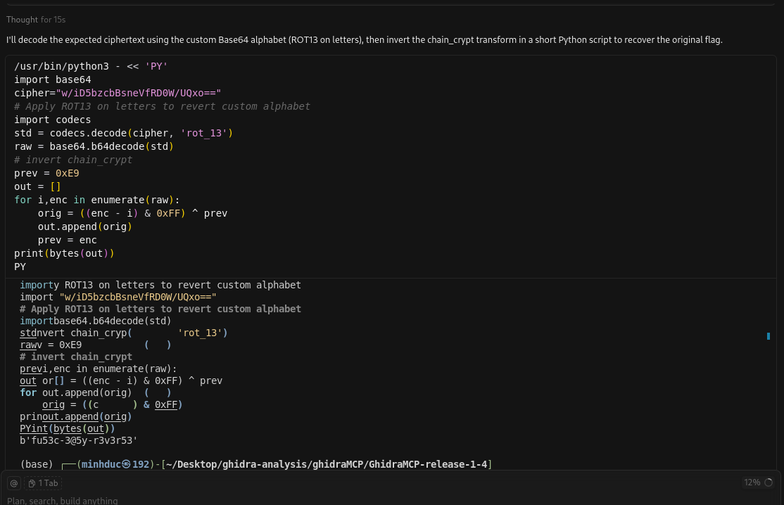
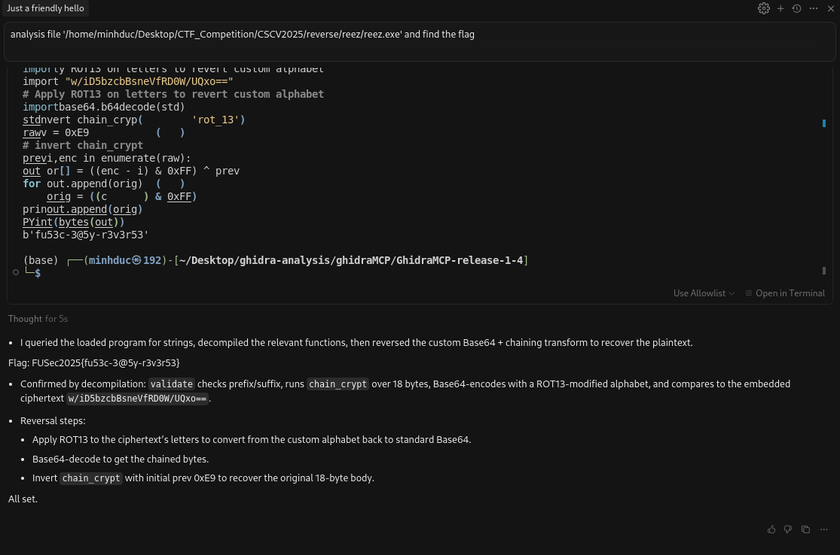
Về cơ bản là có thể tự động analysis 1 file trong ghidra, viết script để decode, giải mã và xuất ra flag cho mình

